Książki mojego dzieciństwa
Wywiad z Panią Dyrektor Małgorzatą Antonowicz

Dzień dobry Pani Dyrektor, dziękujemy, że zgodziła się Pani z nami porozmawiać. Pomagamy w szkolnej bibliotece i zajmujemy się promocją czytelnictwa w naszej szkole. Chciałybyśmy zapytać, jakie są Pani ulubione książki z dzieciństwa?

W dzieciństwie miałam dwie ulubione książki. Były to Przygody Koziołka Matołka Kornela Makuszyńskiego oraz, również tego autora, Awantury i wybryki małej małpki Fiki-Miki, jeden egzemplarz mam nawet do dziś. Bardzo lubiłam te dwie książki, ciągle do nich powracałam, czytała mi je również moja Mama.

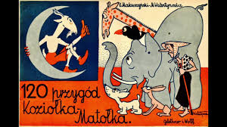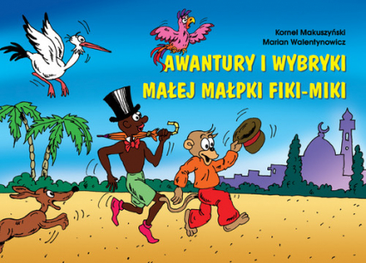

Lubiłam też wiersze Jana Brzechwy i Juliana Tuwima. Do dzisiejszego dnia pamiętam bardzo dobrze wiele utworów – Kaczkę Dziwaczkę, Kłamczuchę, Samochwałę, czy wierszyki o zwierzętach.
Miałam również ulubione baśnie – o Czerwonym Kapturku i Kopciuszku. Słuchałam tych baśni na płytach winylowych odtwarzanych na adapterze. Jeszcze dziś znam na pamięć piosenki z tych słuchowisk.
Kiedy byłam już starsza, pod koniec szkoły podstawowej, bardzo lubiłam powieści dla młodzieży Krystyny Siesickiej i Edmunda Niziurskiego.

A jakie lektury szkolne Pani najlepiej wspomina ?

W młodszych klasach bardzo lubiłam baśnie Andersena - Dziewczynkę z zapałkami oraz Królową Śniegu. Lubiłam również lekturę Dzieci z Bullerbyn. Kolejne lektury, które dobrze pamiętam i bardzo je lubiłam, są już z czasu liceum. To powieści epoki pozytywizmu – Lalka Bolesława Prusa, Nad Niemnem Elizy Orzeszkowej, także Chłopi Reymonta. Moi rówieśnicy nie przepadali za tymi książkami, uważali je za nudne, a ja wręcz przeciwnie - najlepiej wspominam właśnie te lektury. Rozczytywałam się również w Trylogii Henryka Sienkiewicza. Potop przeczytałam wielokrotnie.
Kiedy wszystkie nastolatki czytały książki o miłości i o nastoletnich problemach, ja wolałam spędzić czas na lekturze opowieści o II wojnie światowej, szczególnie interesowała mnie tematyka obozów koncentracyjnych. Dzisiaj już trudno jest mi czytać tak smutne książki.

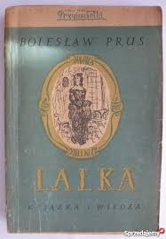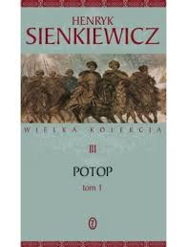

Czy były lektury, których Pani nie lubiła?

Tak, wszystkie lektury, których bohaterami były zwierzęta doznające jakiejś krzywdy, np. O psie, który jeździł koleją, Nasza szkapa, Łysek z pokładu Idy. Nie lubiłam tych książek, bo po prostu nie mogłam znieść cierpienia bohaterów.

Jesteśmy ciekawe, jak Pani wspomina swoją szkolną bibliotekę?

Nie pamiętam dokładnie, jak wyglądała moja biblioteka, zapamiętałam tylko niektóre elementy. Na pewno było bardzo dużo półek z mnóstwem książek. Większość książek była bardzo zniszczona, wynikało to stąd, że wiele osób z nich korzystało i czytało. Pamiętam, że biblioteka była miejscem oazy i spokoju. Panowała w niej idealna cisza. Lubiłam korzystać z biblioteki szkolnej, ponieważ pani bibliotekarka zawsze potrafiła podpowiedzieć i polecić ciekawą książkę. Byłam też łącznikiem bibliotecznym i często pomagałam w różnych pracach.

Dzisiaj wielu młodych ludzi najchętniej spędza czas przed komputerem lub z telefonem. Jakimi argumentami zachęciłaby Pani współczesnego ucznia do czytania i korzystania z bibliotek?

Bardzo trudno konkurować ze współczesną techniką. Na pewno książki potrafią przenieść nas w świat fantazji, przygody. Moim zdaniem każdy może polubić czytanie, ważne jest aby znaleźć odpowiedni dla siebie rodzaj literatury, coś co nas zainteresuje i pochłonie.

Serdecznie dziękujemy za rozmowę i poświęcony nam czas. Życzymy Pani dużo zdrowia i spokoju w pracy.

Marianna Gołębiewska 8g
Maria Łapińska 8g
Opiekun: Emilia Dacka

